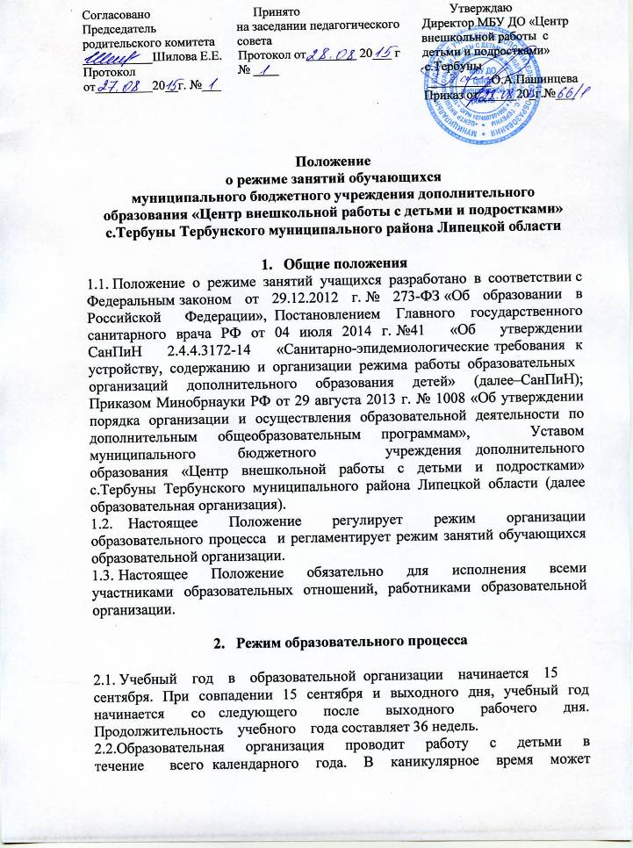открывать в установленном порядке лагеря с дневным пребыванием, создавать различные объединения с постоянным и (или) временным составом детей на своей базе, а также по месту жительства детей.
Продолжительность каникул летом – не менее 8 недель.
2.3. Годовой календарный учебный график разрабатывается и утверждается образовательной организацией самостоятельно.
2.4. В образовательной организации устанавливается следующий режим занятий:
- начало занятий в образовательной организации не ранее 8-00 часов, а их окончание – не позднее 20-00 часов;
- продолжительность занятий для обучающихся дошкольного возраста - 25-30 минут, для обучающихся начальных классов и среднего звена – 35-40 минут, в старших возрастных группах – 45 минут;
- перерыв между занятиями составляет не менее 10 минут.
2.5.Последовательность учебных занятий определяется расписанием занятий, составленного с учетом пожеланий родителей (законных представителей), возрастных особенностей детей и установленных санитарно-гигиенических норм и на основании учебного плана образовательной организации.
2.6. Занятия проводятся в одну смену по шестидневной рабочей неделе для обучающихся средней и старшей возрастных групп, по 5- дневной рабочей неделе для дошкольников и обучающихся начального звена.
2.7. Посещение обучающимися занятий более чем в 2 объединениях дополнительного образования не рекомендуется.
2.8. Иные особенности режима занятий обучающихся в образовательной организации устанавливаются государственными санитарно-эпидемиологическими правилами и нормативами.

3. Права участников образовательного процесса

3.1. Администрация образовательной организации имеет право проверить педагога на соответствие проводимых занятий утвержденному расписанию работы объединения.
3.2. Педагог имеет право переносить занятия по времени или по дням недели в связи с проводимыми конкурсами, соревнованиями, на основании письменного заявления, по согласованию с директором.

